**DỊCH COVID-19 ĐÃ LÀM ẢNH HƯỞNG ĐẾN NGÀNH DU LỊCH NHƯ THẾ NÀO?**

*Nền kinh tế nước ta phụ thuộc nhiều vào ngành du lịch, dịch Covid-19 xuất hiện đã gây ra những ảnh hưởng tiêu cực ngành du lịch. Lo ngại cho sự an toàn của người dân vì vậy chính phủ đã ra lệnh ngừng toàn bộ các hoạt động buôn bán, kinh doanh lớn nhỏ, du lịch, giải trí,... không những thế, các cửa khẩu, sân bay cũng bị đóng của không cho xuất nhập cảnh.Trong những năm 2020-2021 ngành du lịch không đạt được chỉ têu đặt ra là đón 20,5 triệu khách quốc tế, không những thế mà lượng khách du lịch giảm đi đáng kể. Và ngành du lịch “ngành công nghiệp không khói” đang trên đà phát triển mạnh, nhưng vì dịch bệnh Covid-19 bùng phát mà đã hứng chịu những tổn thất không hề nhỏ.*

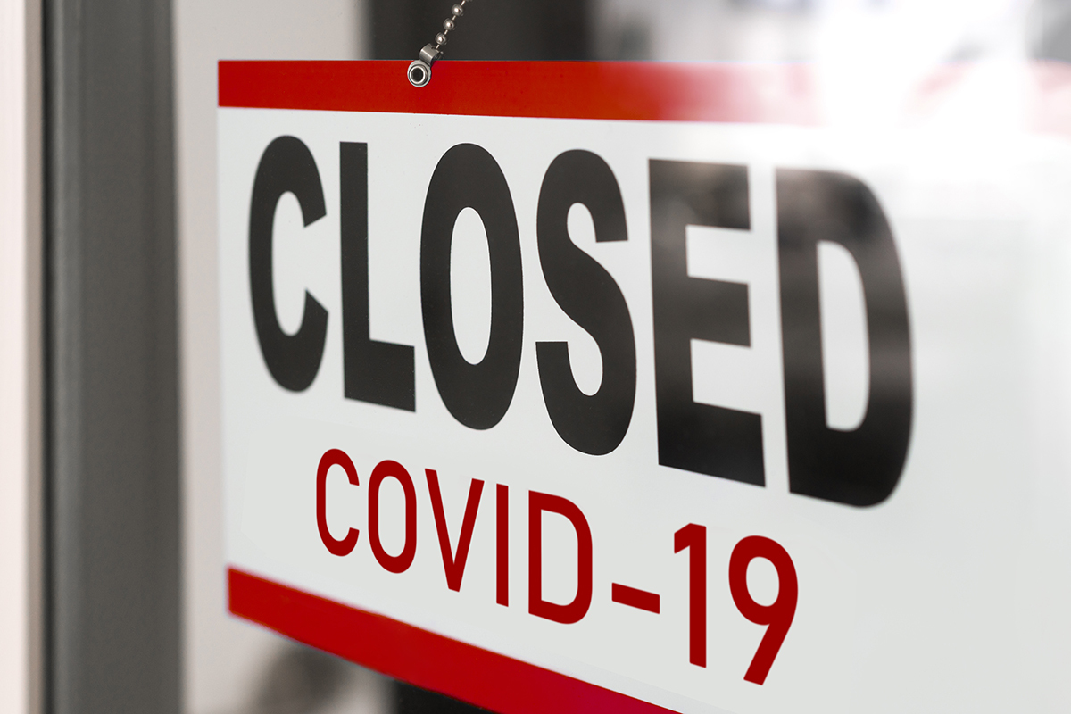

**Du lịch nước ta đã từng phát triển như thế**

Hàng năm ngành du lịch nước ta đón vài chục triệu khách du lịch trong nước cũng như nước ngoài, lượng khách du lịch vẫn cứ tiếp tục tăng chống mặt. Do cuộc sống của người dân ngày càng phát triển, thu nhập ngày càng tăng cao kéo theo đó là nhu cầu về vui chơi, giải trí, du lịch,... cũng rất nhiều. Vậy nên ta có thể thấy nước ta hiện nay đã mở ra nhiều loại hình du lịch, dịch vụ khác nhau để có thể đáp ứng được đầy đủ nhu cầu đó. Năm 2019, ngành Du lịch Việt Nam đạt được nhiều kết quả rất quan trọng. Toàn ngành đã đón hơn 18 triệu lượt khách quốc tế (tăng 16,2% so với năm 2018)*.* Đã có nhiều nhà hàng, khách sạn, khu vui chơi,... mở ra với nhiều ưu đãi nhằm thu hút du khách lẫn trong nước và nước ngoài. *Qua đó có thể thấy được sự phát triển “thần kỳ” của ngành du lịch Việt Nam.*

**Covid-19 đã làm ngành du lịch nước ta đóng băng**

Dịch bệnh kéo dài kèm theo đó là những hệ lụy ảnh hưởng nghiêm trọng đến kinh tế-xã hội, mọi hoạt động đều phải tạm ngưng để chờ những khởi sắc tốt hơn.Việc sử dụng các loại hình du lịch, dịch vụ cũng giảm đáng kể, đi du lịch trong thời gian này là vô cùng khó khăn bởi các lệnh cấm tập trung, các loại hình di chuyển trong nước cần được thông chốt kiểm dịch nghiêm ngặt. Các lệnh cấm bay, hạn chế đi lại và sự e ngại của du khách nước ngoài do lo sợ ảnh hưởng của *dịch Covid-19 đã khiến nhiều khách sạn, nhà hàng và chuỗi bán lẻ tại các điểm du lịch trở nên vắng khách, doanh thu ngành du lịch sụt giảm mạnh.* Lệnh cấm của nhà nước không cho mở kinh doanh các loại hình du lịch, dịch vụ không cần thiết hoặc là kinh doanh nhưng có những quy định phức tạp vì vậy các doanh nghiệp khá ái ngại.

Năm 2020, cả nước dường như đóng băng mọi hoạt động và ngành du lịch cũng không hề có biến chuyển tích cực nào. Khách quốc tế đến Việt Nam chỉ đạt khoảng 3,7 triệu lượt, giảm 79,5% so với 2019; khách nội địa đạt 56 triệu lượt, giảm 34,1%; khoảng 95% các doanh nghiệp kinh doanh dịch vụ lữ hành quốc tế trên cả nước dừng hoạt động, tháng 5 năm 2020 chỉ một số hoạt động lữ hành nội địa được phục hồi nhưng lại đóng cửa trở lại vào tháng 8 năm 2020; nhiều khách sạn phải đóng cửa (công suất sử dụng phòng có thời điểm chỉ đạt từ 10-15%). Qua đó chúng ta có thể thấy ngành du lịch Việt Nam đã có khoảng thời gian điêu đứng trước bênh dịch Covid-19.

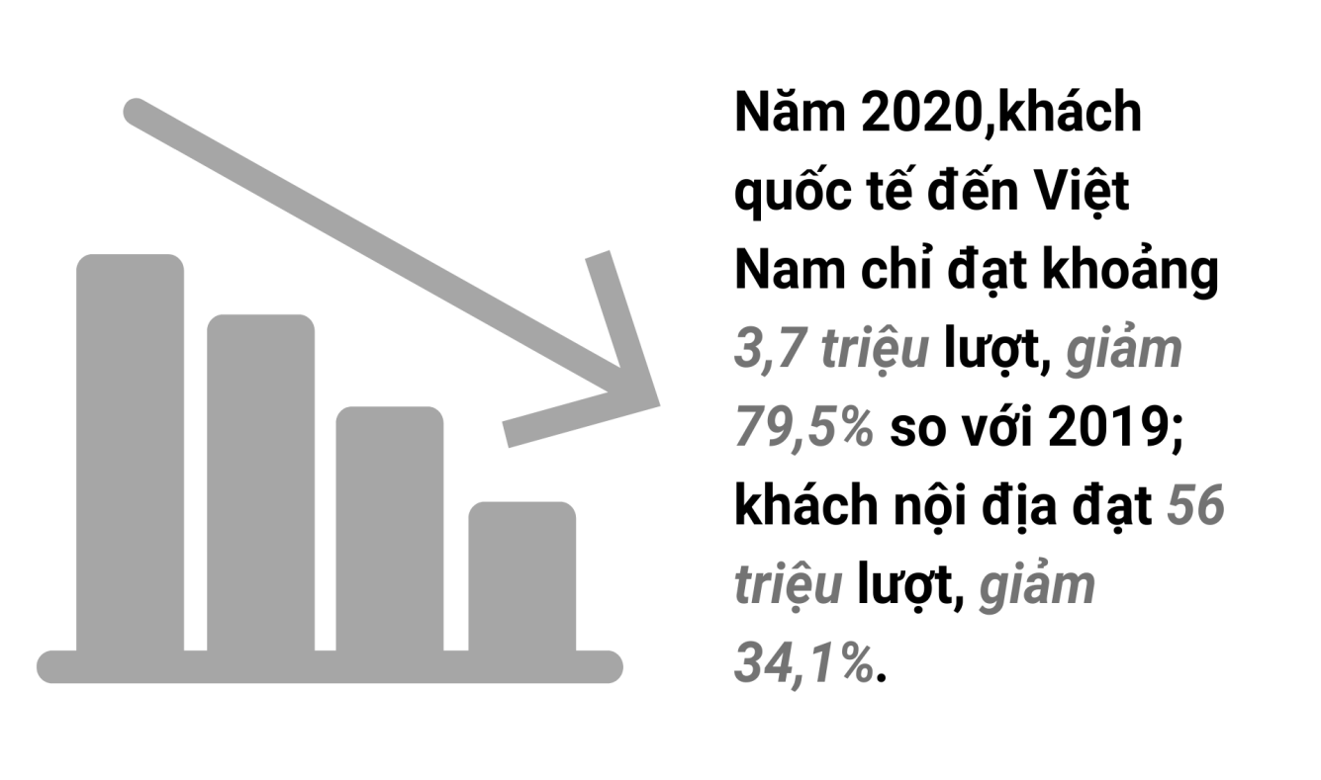

*Dịch Covid-19 diễn biến phức tạp ở một số địa phương làm ảnh hưởng tiêu cực tới doanh thu du lịch , nhiều cơ sở lưu trú, ăn uống, lữ hành phải tạm đóng cửa.* Ước tính doanh thu du lịch tháng 5/2021 đạt 387 tỷ đồng, giảm 53,5% so với tháng trước và giảm 17,8% so với cùng kỳ năm trước. Tính chung 5 tháng đầu năm 2021, doanh thu du lịch lữ hành đạt 4,3 nghìn tỷ đồng, giảm 48,2% so với cùng kỳ năm trước.

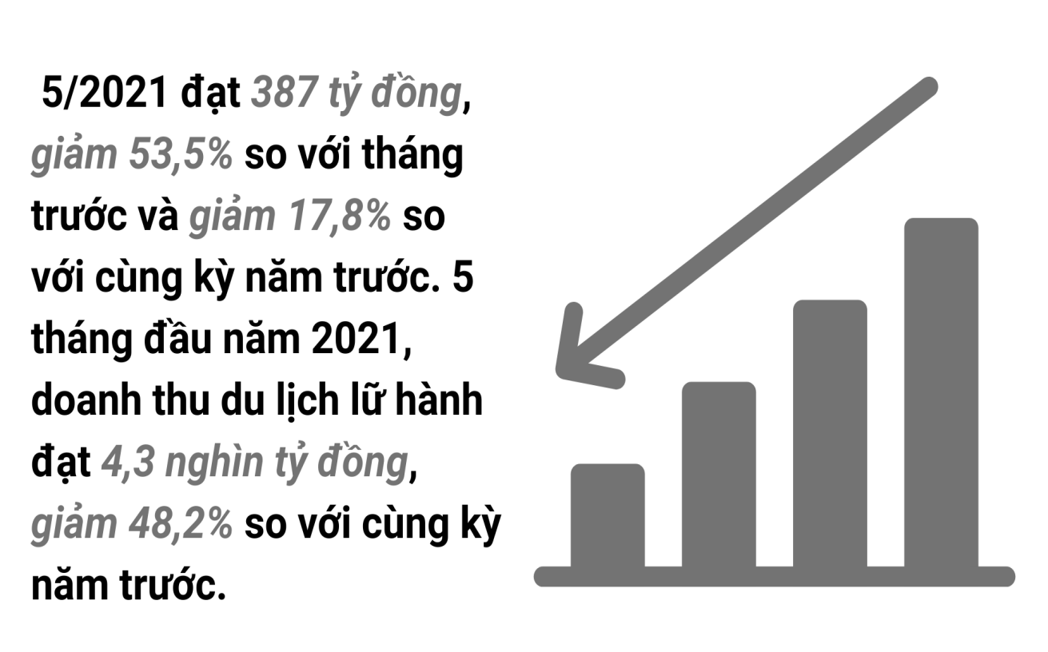

**Đà Lạt là một dẫn chứng cụ thể cho sự đóng băng ngành du lịch Việt Nam**

Khoảng từ đầu năm 2020 đến gần cuối năm 2021 ngành du lịch ở Đà Lạt đã hứng chịu những thiệt hại nặng nề do dịch Covid-19. Dịch bệnh Covid-19 bùng phát trở lại đúng vào thời điểm cả nước đón Tết Nguyên đán 2021 đã khiến ngành du lịch Lâm Đồng lâm vào cảnh thất thu. Những năm trước, từ 3 tết 5 Tết nếu không đặt phòng trước, du khách đến Đà Lạt rất khó tìm được phòng nghỉ, nhưng năm nay hầu hết các khách sạn trên địa bàn đến giờ nhìn chung cũng mới chỉ hoạt động đạt khoảng 10% công suất. Có rất nhiều khách sạn cách xa trung tâm, đến nay còn chưa có một du khách nào tới “xông đất”. Chính vì những lí do trên, ta có thể thấy rằng Đà Lạt đã có khoảng thời gian dài đối diện với những khó khăn do dịch bênh gây ra.

Thống kê 8 tháng đầu năm 2020, tổng lượt khách du lịch tới Đà Lạt chỉ đạt 2.170.230 lượt (năm 2019 hơn 4 triệu lượt), trong đó khách lưu trú đạt trên 1,6 triệu lượt, giảm 55% so với cùng kỳ năm 2019. Nếu như trước đây, vào các ngày nghỉ lễ, TP Đà Lạt thường đón lượng khách cao kỷ lục thì năm nay, số lượng khách khá ít ỏi. Là địa phương mà nền kinh tế phụ thuộc lớn vào du lịch thì những thiệt hại do tác động của dịch Covid-19 vừa qua đã ảnh hưởng lớn tới sự phát triển kinh tế-xã hội của TP Đà Lạt nói riêng và tỉnh Lâm Đồng nói chung. Địa phương đã triển khai rất nhiều hoạt động nhằm kích cầu du lịch như tung ra các chương trình khuyến mãi, giảm giá, xúc tiến du lịch, xúc tiến du lịch. Đối với ngành du lịch là một ngành khôi phục các hoạt động lại một cách nhanh chóng vì vậy chúng ta có thể hi vọng rằng chỉ trong năm tới thì ngành du lịch nước ta nối chung, hay ngành du lịch Đà Lạt nói riêng có thể phát triển lại một cách mạnh mẽ.

*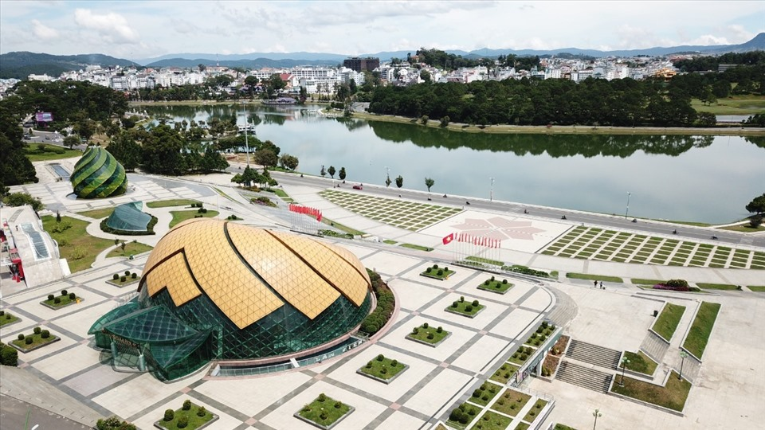Hình ảnh: Đà Lạt vắng lặng, im lìm*

**Chúng ta nên làm những gì khi “cơn bão” đi qua**

Ngành du lịch có thể nói là một ngành có tốc độ phát triển vượt bậc vì vậy sau khi dịch bệnh được kiểm soát, ngành này sẽ nổ lực vực dậy.Hiện nay chính phủ đang triển khai, đẩy nhanh quá trình tiêm ngừa vaccine để dần đưa cuộc sống của người dân trở lại bình thường. Những chỉ thị giãn cách xã hội, lệnh đóng cửa cũng đã được nới lỏng, vì vậy ngành du lịch đã có thể “dễ thở” hơn. *Bộ và các ban ngành nên thúc đẩy các doanh nghiệp triển khai các hình thức quảng bá mạnh mẽ, rộng rãi sự trở lại của ngành du lịch.*Nhà nước đang có chính sách mở cửa lại nhằm khôi phục kinh tế của cả nước. Các doanh nghiệp, cửa hàng bán lẻ, đại lý cần sáng tạo trong việc thiết kế hành trình các tour du lịch làm sao để thu hút khách hàng, áp dụng những chương trình giảm giá và kinh doanh du lịch qua các website, ứng dụng đặt vé vô cùng thuận tiện, áp dụng công nghệ vậy nên hình thức này có thể sẽ được sử dụng sau này. Nên có những hình thức kinh doanh du lịch mới mẻ, hấp dẫn để tạo nên những ấn tượng mới hơn về ngành du lịch, dịch vụ mà hiện nay khách hàng đang rất quan tâm.